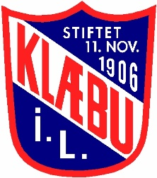 Klæbu IL O- avdelinga.

Invitasjon til årlig møte.

Sted: Rådhuset

Tidspunkt: Torsdag 23. februar kl 1900

**Vi ønsker alle medlemmer i Klæbu IL O-avdelinga velkommen til årlig møte i rådhuset.**

Vi går igjennom de vanlige postene på årsmøtet.

Vi serverer også kaffe og noe til😊

**Etter årsmøtet blir det et medlemsmøte.**

Hovedsak blir videreutvikling av Tur-O. Dette er et viktig tiltak og vi må gjøre det vi kan for å sørge for at det fortsatt skal være et godt tilbud til familiene i Klæbu.

Harald Storrønning kommer fra kretsen og orienterer om hva som rører seg på dette området og hva vi kan gjøre.

Hilsen Styret.

Vedlegg:

Årsrapport 2022

Regnskap 2022 (Ettersendes)

Budsjett 2023

Valgkomiteens innstilling.

Vedlagt følger valgkomiteens forslag til nytt styre.

Alle sittende medlemmer har sagt seg villig til å fortsatt sitte i styret, men med noen mindre endringer.

Frode Bergrem er valgt inn i styret for to år, men funksjonen som leder velges for ett år av gangen. Han har sagt seg villig til å sitte som leder ett år til, men under forutsetning av at han ikke ønsker vervet som styremedlem i hovedlaget. Det er avklart med leder i hovedlaget (Arild Bø) at det ikke er noe krav at det er lederen i hver enkelt særavdeling som møter i hovedlaget, og Ingrid Lien Jonsen har sagt seg villig til å representere O-avdelinga i hovedstyret.

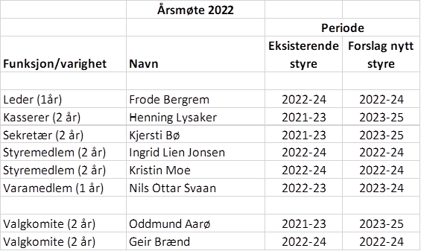

**Retningslinjer**

Styret inkl. leder velges på årsmøtet.

Leder er valgt inn i styret for 2 år, men selve ledervervet velges for 1 år.

Selve styret konstituerer seg selv.

Mvh

Valgkomiteen

v/Geir Brænd og Oddmund Aarø